ORGANIZATORZY

- Oddział Miejski PTTK w Toruniu
- Klub Turystyki Kolarskiej „Przygoda” w Toruniu
- Gospodarstwo Agroturystyczne Grot w Mirakowie

KOMITET ORGANIZACYJNY

- Komandor Rafał Fularczyk
- Sekretariat Daniela Michalak
- Kierownik trasy Waldemar Wieczorkowski
- Kierownik imprez Bogumił Michalak
Marek Sokołowski

CEL RAJDU

- popularyzacja turystyki rowerowej
- czynny wypoczynek na świeżym powietrzu
- poznanie Gminy Chełmża i jej okolic
- nawiązanie nowych znajomości między uczestnikami rajdu

TERMIN I MIEJSCE RAJDU

Rajd odbędzie się w dniu 23 czerwca 2024 r. w Gospodarstwie Agroturystycznym „GROT” w Mirakowie. Zbiórka uczestników o godz. 10.00 w Toruniu przy wjeździe do Fortu IV przy ul Chrobrego. Następnie wspólny przejazd przez Papowo Toruńskie, Zakrzewko, Tylice, Sławkowo do Mirakowa, lub bezpośredni przyjazd do Mirakowa.

WPISOWE I ZGŁOSZENIA

Wpisowe na rajd wynosi 15 zł. Zgłoszenia imienne prosimy kierować do OM PTTK w Toruniu ul. Piekary 41 tel.6222921, lub do komandora rajdu tel. 609 796 462, SMS-em do dnia 20 czerwca br., (czwartek do godz. 18.00) wpisowe pobierane będzie po przybyciu na rajd.

ŚWIADCZENIA ORGANIZATORÓW

- odcisk pieczątki rajdowej – punkty na KOT
- posiłek turystyczny i napoje w Ośrodku „GROT” w Mirakowie
- nagrody za czołowe miejsca w konkursach
- pamiątkowy znaczek rajdowy

OBOWIĄZKI UCZESTNIKÓW

- posiadanie dowodu tożsamości i legitymacji PTTK
- posiadanie sprawnego roweru
- przestrzeganie zasad bhp, p.poż, oraz zasad Karty Turysty
- przestrzeganie Regulaminu rajdu i Ośrodka oraz postanowień
kierownictwa rajdu

POSTANOWIENIA KOŃCOWE

- młodzież do lat 18 może wziąć udział tylko pod opieką osoby dorosłej
- rajd nie posiada charakteru komercyjnego i jest organizowany według zasady „non profit”
- Impreza odbywa się na zasadzie samoorganizacji a uczestnicy rajdu dokonują jedynie wpłat na organizację imprezy
- organizatorzy rajdu nie biorą odpowiedzialności za szkody wyrządzone przez uczestników rajdu osobom trzecim i na odwrót
- zaleca się uczestnikom ubezpieczenie na czas rajdu
- w ośrodku istnieje możliwość zakupu napojów i artykułów spożywczych
.

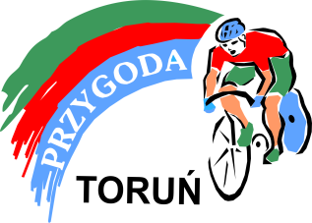

ODDZIAŁ MIEJSKI PTTK W TORUNIU,
KLUB TURYSTYKI KOLARSKIEJ PTTK „PRZYGODA”
W TORUNIU

REGULAMIN
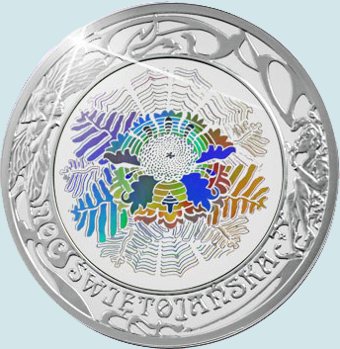

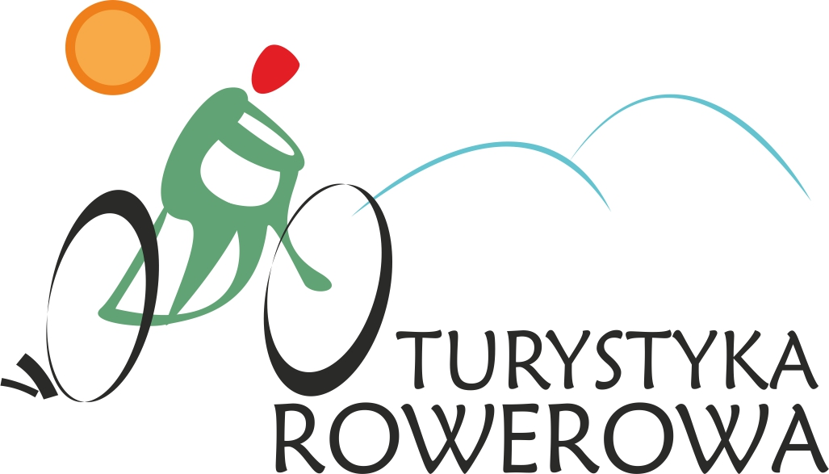

XLIII

ŚWIĘTOJAŃSKI RAJD ROWEROWY

Mirakowo 23.06.2024 r.

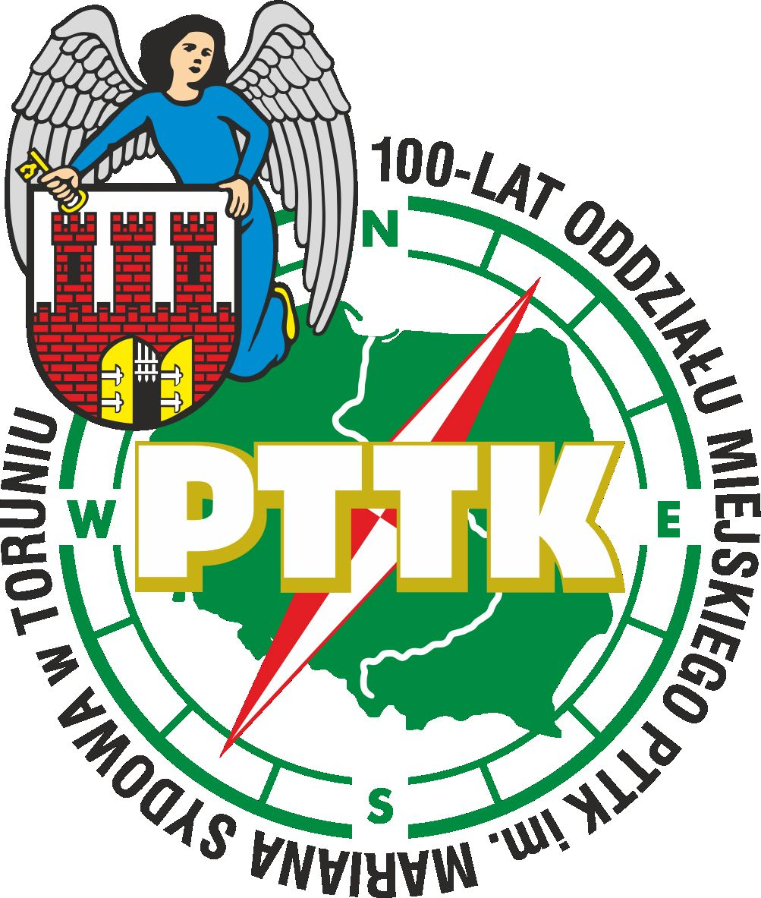
Ośrodek Agroturystyczny
